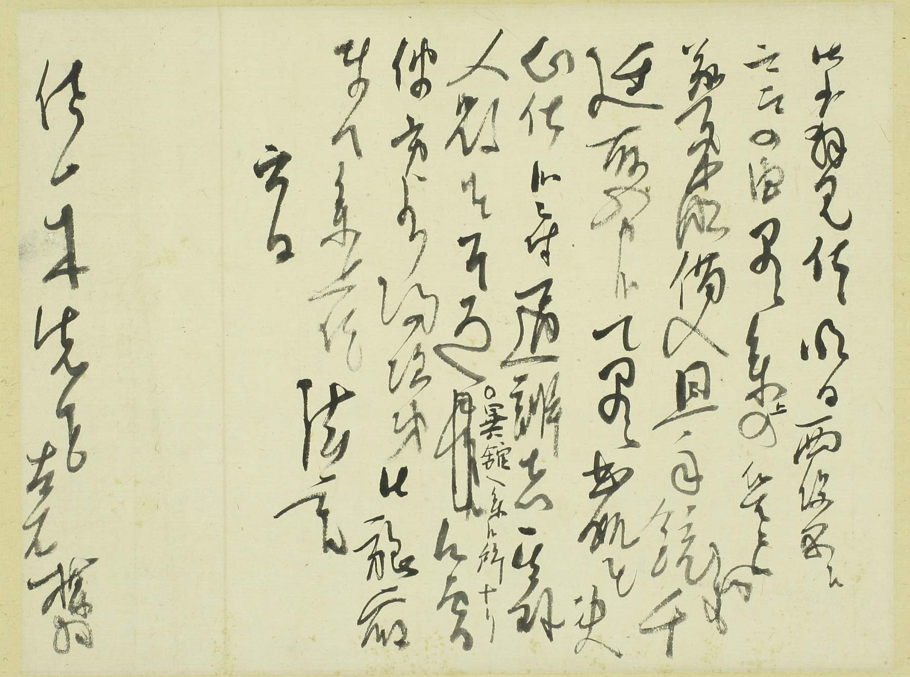
坂本龍馬書簡 佐々木高行宛
（早稲田大学図書館蔵）
http://www.wul.waseda.ac.jp/kotenseki

